UNIVERSIDAD DE GUADALAJARA

CUCEI

DIVISIÓN DE ELECTRÓNICA Y COMPUTACIÓN

DEPARTAMENTO DE CIENCIAS COMPUTACIONALES

TAREA No.

TEMA:

ARELLANO GRANADOS ANGEL MARIANO

FUNDAMENTOS FILOSOFICOS DE LA COMPUTACION

D13 2021-A

LUIS FELIPE MARISCAL LUGO

**PROBLEMAS:**

## Definición Del Programa:

## Solicitar al usuario su edad, determinar si la persona es mayor o menor de edad, utilice la estructura de control selectiva doble o compuesta.

## Análisis Del Programa:

ENTRADA:

Solicitar al usuario su edad y guardarlo en la variable *edad*.

PORCESO:

Usar la estructura de control selectiva compuesta con dos posibles respuestas dependiendo si su edad en mayor o igual a 18 años.

SALIDA:

imprimir (“Eres mayor de edad”) e imprimir (“y puedes votar”) si se cumplió la condición y sino se cumplió imprimir (“No eres mayor de edad”) e imprimir (“y no puedes votar)

## Diseño Del Algoritmo:

Diagrama De Flujo:

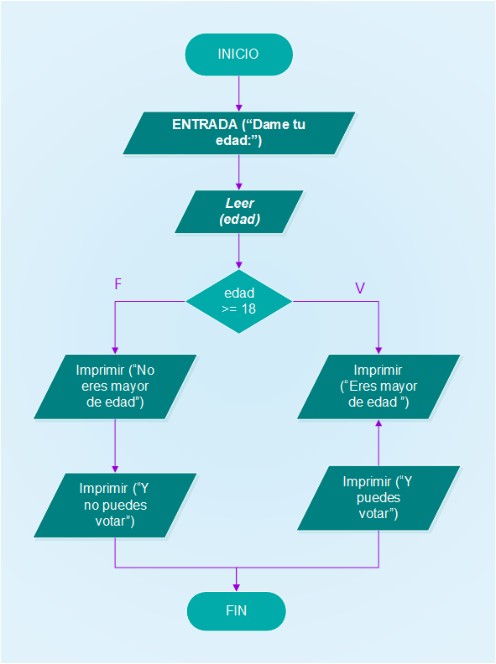

Pseudo Código:

#Arellano Granados Angel Mariano

#Algoritmo para saber si un usuario es mayor de edad y si puede votar o no

#Entrada:

Entrada (“Dime tu edad”)

Leer (edad)

#Estructura de control selectiva compuesta

Si edad >= 18:

Imprimir (“Eres mayor de edad”)

Imprimir (“Y puedes votar”)

Sino:

Imprimir (“No eres mayor de edad”)

Imprimir (“Y no puedes votar”)

## Capturas:

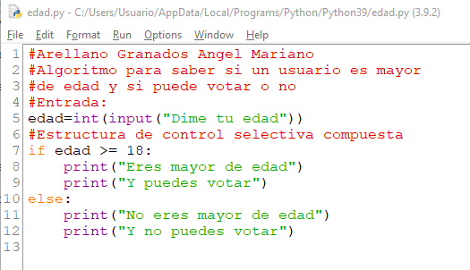

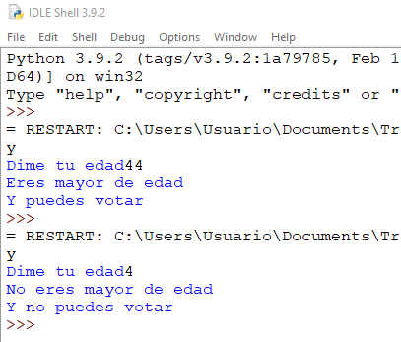

**CONCLUCIÓN:**

T